Випускниці Університету «Україна» – переможці спортивних змагань міжнародного рівня

8 листопада 2016 року

Після феєричного виступу українських паралімпійців 2016 року в Ріо-Де-Жанейро спортсмени з інвалідністю продовжують переможні традиції на змаганнях європейського та світового рівнів.
З 28 по 30 жовтня у м. Кошице (Словаччина) відбувся Чемпіонат Європи зі спортивних танців на візках. У змаганнях взяли участь танцівники з 14 європейських країн, серед них і українці. Наші спортсмени виступили у Кошице просто блискуче! Українські спортсмени отримали 10 золотих, 4 срібних та 2 бронзові медалі і посіли перше загальнокомандне місце. Серед переможців Чемпіонату – випускниці Університету «Україна» Олена Чинка та Ілона Слуговіна.
Олена Чинка брала участь у чотирьох програмах змагань: разом із партнером Олександром Онищенком у категоріях «Дуо-стандарт», клас 2 (Європейська програма, пари на інвалідних візках); «Дуо-латин», клас 2 (Латиноамериканська програма, пари на інвалідних візках). Також Олена виступала сольно – у категоріях «Одиночний танок», клас 2 та «Одиночний танок-фрістайл», клас 1+2. Обидві категорії – серед жінок. За обидві сольні програми, а також за програму «Дуо-стандарт», клас 2 Олена отримала золото, а у програмі «Дуо-латин», клас 2 стала срібною призеркою.
Ілона Слуговіна брала участь у категоріях «Дуо-стандарт», клас 1 (Європейська програма, партнер – Валерій Бевзюк) та «Одиночний танок», клас 1+2 серед жінок. В обох категоріях дівчина здобула золото. Подробицями підготовки до Чемпіонату Європи та виступів на паркеті Кошице з радістю діляться Олена Чинка та Ілона Слуговіна.

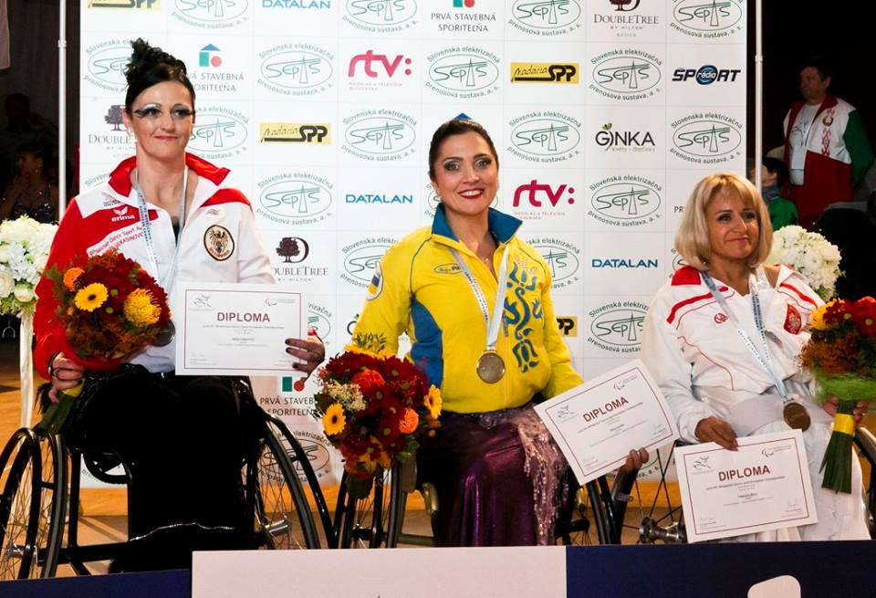
Пані Олено, пані Ілоно, розкажіть, будь ласка, детальніше про сам Чемпіонат, як він проходив?
Олена Чинка:
У змаганнях брали участь команди з 14 європейських країн, чемпіонат проходив три дні. Першого дня Україна взяла 7 золотих медалей: ми з Олександром Онищенком отримали золото (кожному по медалі), Ілона Слуговіна з Валерієм Бевзюком теж отримала золото (кожному по медалі). Також я та Ілона взяли золото, ще одне золото взяв Іван Замига («Одиночний танок» серед чоловіків). Проте, якщо рахувати по програмах, де ми виступали, то гімн України лунав 5 разів – за кожну з 5 програм, у яких ми перемагали. Чемпіонат у Кошице став першим чемпіонатом Європи, на якому я отримала золото.
Кожного дня було по декілька програм виступів, а наприкінці третього дня – шоу-програма чемпіонів, своєрідний гала-концерт, під час якого ми, зокрема, запрошували глядачів станцювати з нами джайв.
Ілона Слуговіна:
Цей Чемпіонат Європи був для мене десятий. Ми танцювали і вальс, і танго, і фокстрот, і самбу, і багато інших танців. Хотіли показати, що людина на візку може динамічно і, водночас, граціозно танцювати – так, що нею будуть захоплюватися і глядачі, і професіонали без інвалідності.
Поділіться, будь ласка, деталями підготовки до Чемпіонату Європи.
Олена Чинка:
Ми готувалися постійно, лише влітку цього року була невеличка перерва, а решту часу – збори, оновлення програм. Чемпіонати Європи та світу відбуваються раз на два роки. Минулого року, відповідно, був Чемпіонат світу в Римі (Італія). І от саме після нього ми почали посилено готуватися до європейської першості. Ми завжди працюємо над програмами: дещо оновлюємо, часом – готуємо щось абсолютно нове. Залежно від того, в якій програмі виступаємо і який танець готуємо. Адже завжди потрібно бути готовим здивувати глядачів та суддів, треба постійно поліпшувати свій рівень. Перемоги спонукають піднімати свій рівень вище і вище, додавати якнайбільше оригінальних фішок у танок. Коли ти стаєш чемпіоном, то повинен танцювати краще, ніж чемпіон, адже інші танцівники теж працюють над собою та своїм рівнем.
Під час підготовки до Чемпіонату нашу команду спіткало велике горе – не стало Надії Сівак. Для всіх нас це було дуже великим шоком та ударом… Надія пішла у вічність непереможеною. Ми втратили не просто чудову спортсменку, а і друга. Наша команда присвячувала Надії свої виступи, свої медалі. І ми відчували її підтримку. Після наших виступів ми з Ілоною виявили, що використовували рухи та жести, які раніше були притаманні лише Надії.
На початку чемпіонату було оголошено хвилину мовчання. До мене підходили деякі спортсменки і говорили: «Я танцювала для Наді». Іван, її чоловік, сказав нам перед чемпіонатом: «Друзі! Танцюйте із задоволенням! Я буду за вас вболівати, а Надя стане вашим янголом-охоронцем. Якщо ви будете танцювати із задоволенням, Надя буде рада». І ми танцювали – із задоволенням, в її світлу пам’ять.
(Довідка: Надія Сівак – багаторазова чемпіонка Європи та світу зі спортивних танців на візках. Народилася у м. Макіївка Донецької області. Виступала в парі з чоловіком Іваном у категорії «Дуо». Танцями на інвалідних візках почала займатися 2007 року. Спортивним танцям на візках присвятила 8 років. Надія Сівак померла 9 жовтня 2016 року).
Що відчували, коли отримували нагороду?
Олена Чинка:
Велику вдячність Богові за те, що дозволив відчути радість перемоги. Адже ми намагалися зробити найбільше з того, що могли на даний момент, показати все, на що здатні. Дуже змішані відчуття – радість та сльози. Я говорила – «Надю, ми це зробили!» Адже Іван і Надія Сіваки завжди були чемпіонами. І знаєте, все ж було радісно, що традицію перемоги не перервано, що Україна і далі має першість у спортивних танцях на візках! Коли лунав гімн України, були сльози радості. Смуток поєднався з радістю… Слава Богу за все!
Ілона Слуговіна:
Перше, що я подумала тоді: «Дякую, Господи, за ті сили, що дав мені на цей чемпіонат!»
Яке значення для Вас мають танці на візках та змагання з цього виду спорту?
Олена Чинка:
Танці – це моє життя! Вони дають мені силу жити, це моя реабілітація, підйом на одну сходинку вище над самим собою. Це робота над собою, коли вдається піднятися вище своїх проблем чи лінощів.
Ілона Слуговіна:
Танці на візках – це реабілітація для тіла та душі.
Про що Ви мрієте?
Олена Чинка:
Відкрити власну школу хореографії, майстерню творчості, де б я працювала з дітьми та людьми з інвалідністю. Це така творча мрія. А спортивна – щоб і надалі були сили та можливість танцювати, щоб Господь надихав мене і моїх тренерів, давав сили моєму партнерові, щоб була можливість побачити ще більше країн та демонструвати з нашою командою високі результати. Адже ми на будь-яких змаганнях представляємо Україну. Ми танцюємо не для себе, а для Батьківщини.
Ілона Слуговіна:
Мрію, щоб Україна була європейською державою, де всюди є пандуси, де люди на інвалідних візках можуть вільно пересуватися містом, де є доріжки для людей із порушеннями зору, які я бачила у Японії, де трамваї зупиняються на один рівень із зупинкою, і люди на візках можуть легко заїхати у нього, як я бачила у Німеччині. Мрію, щоб наші пенсіонери, а також люди з інвалідністю, котрі не можуть працювати, мали достойну пенсію чи грошову допомогу, як закордоном…
На вашу думку, якими якостями треба володіти, щоб мати успіх у танцях на візках?
Олена Чинка:
Насамперед – бажання. Якщо у тебе є бажання, то з’являться і сили, і можливості займатися улюбленою справою, тими ж танцями. Коли є бажання, то Господь посилає людині засоби для їх втілення, а також – людей, котрі допомагають іти вперед. Найголовніший конкурент і суперник – це ти сам.
Ілона Слуговіна:
Сильний характер, витривалість, прагнення та бажання пізнавати нове і нове, адже цей вид спорту не стоїть на місці.
Кому б Ви хотіли подякувати? (можливо, за допомогу в підготовці поїздки)
Я щиро вдячна нашому паралімпійському комітету за фінансову можливість поїхати на цей чемпіонат. Величезне спасибі нашим тренерам, адже це наші спільні перемоги. Вони вкладають у нас свою працю. Ми дякуємо за їх любов, терпіння, за те, що вони в нас вірять. Дякую своїм тренерам Олені Леонідівні Чиж, Ірині Анатоліївні Котирло, Світлані Анатоліївні Крюковій. Безмежна вдячність лине до мого партнера Олександра Онищенка!
Я вдячна нашій дружній команді. Коли ти стоїш на паркеті, ти відчуваєш оцю підтримку, що команда разом із тобою – «Давай, давай, Україно, вперед!» Без оцих складових перемога неможлива. Ти один – у полі не воїн. У тебе є партнер (якщо парні танці), у тебе є можливість перебувати на цьому чемпіонаті, у тебе є тренери, що працюють з тобою. Один – це добре, але це – як один палець на руці. Він працює, проте коли тих пальців жменя – то це вже сильний кулак, або ж, як у нашому випадку, відкрита долоня – красиві рухи, потиск руки, можливість подякувати.
Щиро вдячна усім людям, котрі підтримують і мене з Олександром, і всю нашу команду. Просто скажу – ДЯКУЮ!
Ілона Слуговіна:
Щиро дякую Олені Леонідівні Чиж, Ірині Анатоліївні Котирло (за створення складних варіацій танцю), директору Сергію Олександровичу Марченку. Велика подяка людям, без яких усе це було б неможливо – Національному паралімпійському комітету та його керівникові Валерію Сушкевичу. Спасибі за можливість продемонструвати свою майстерність та здобувати нагороди для України.
P.S.: невеличке оголошення від чемпіонки Європи зі спортивних танців на візку Олени Чинки:
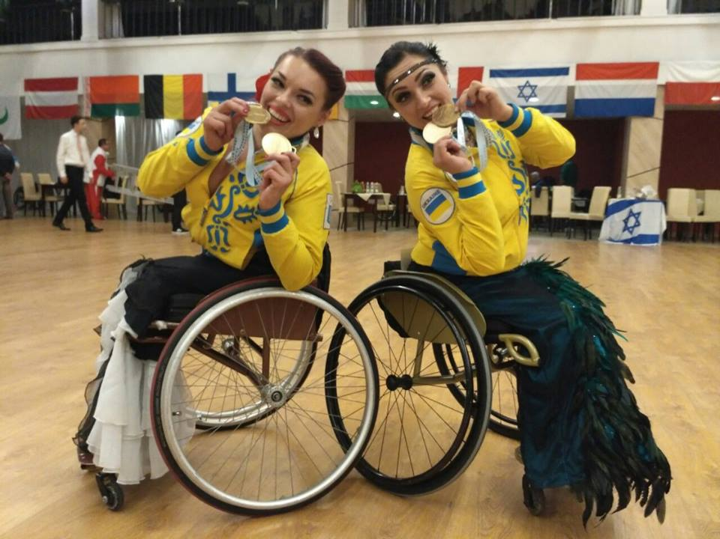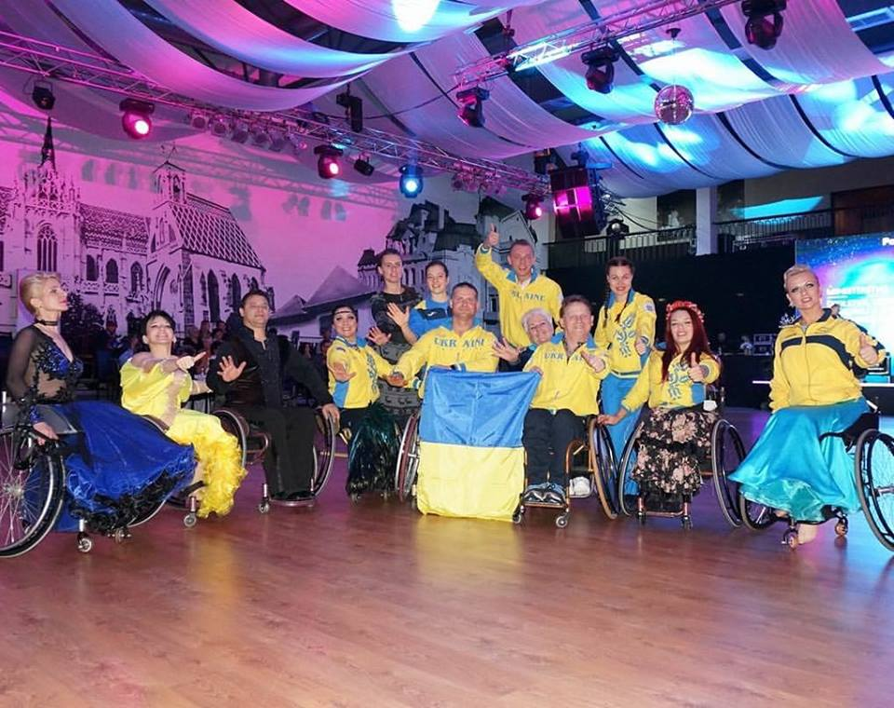
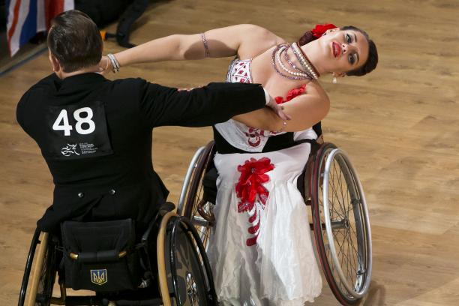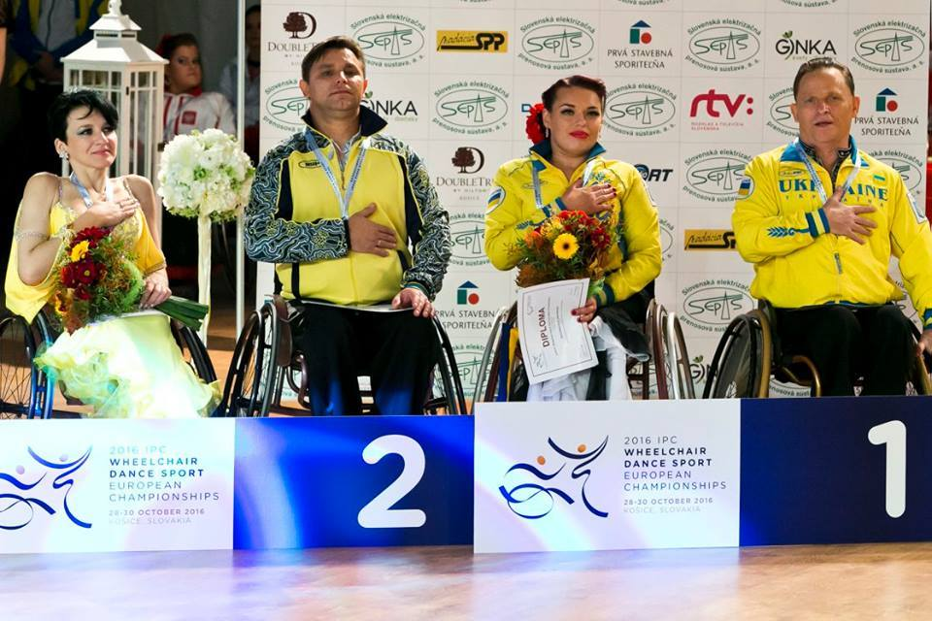
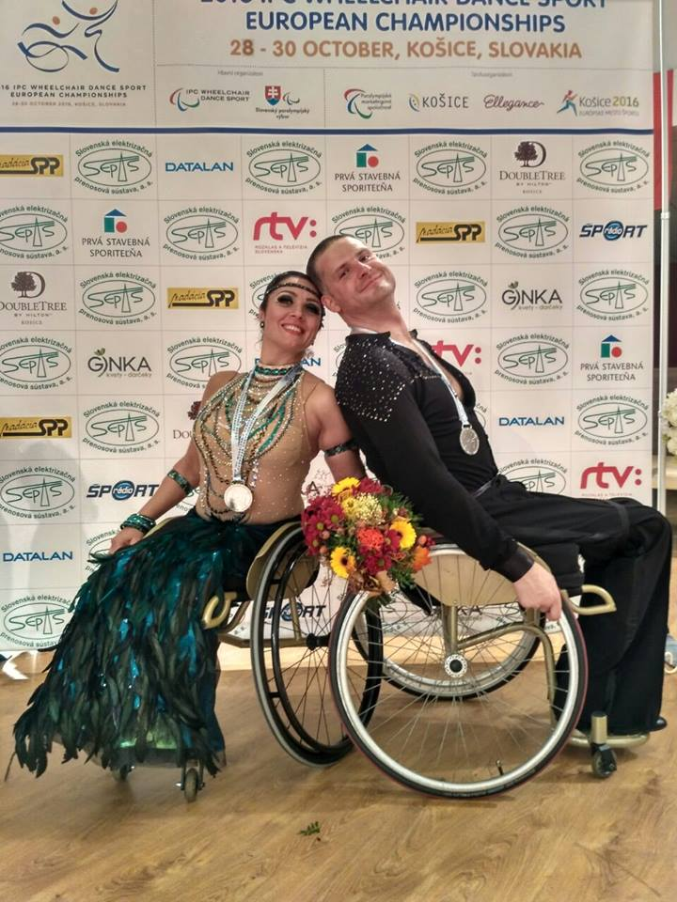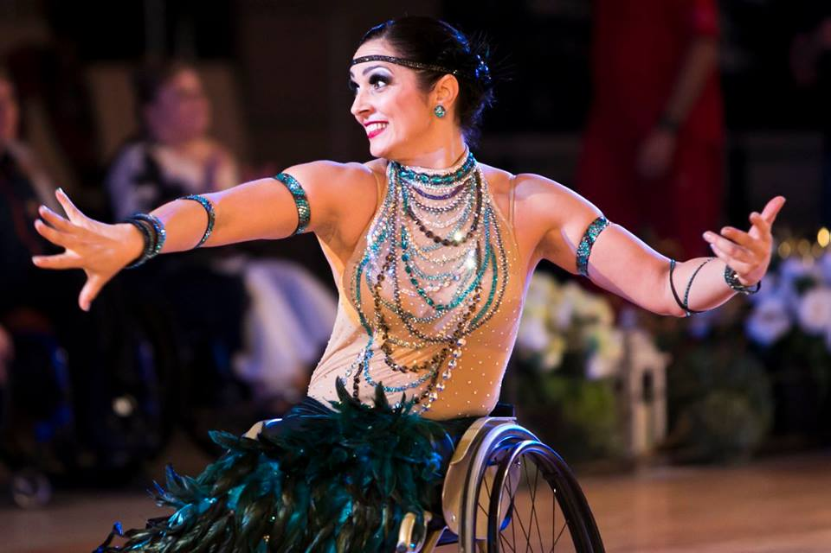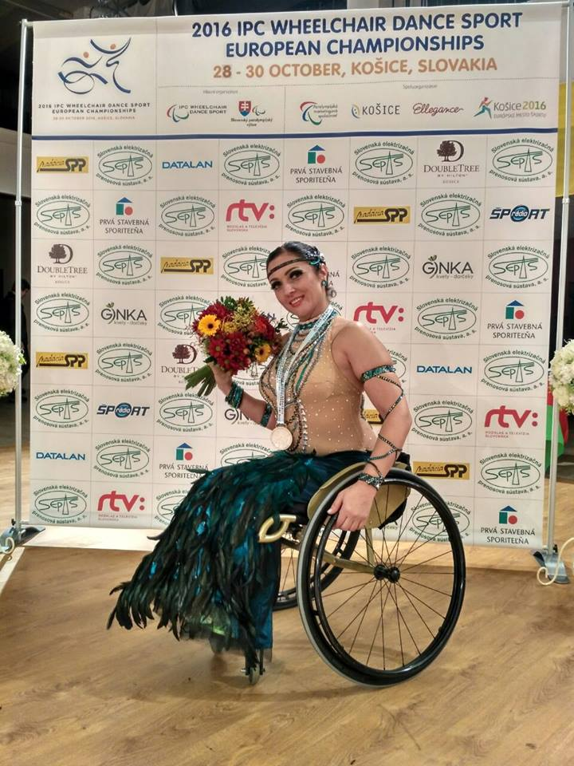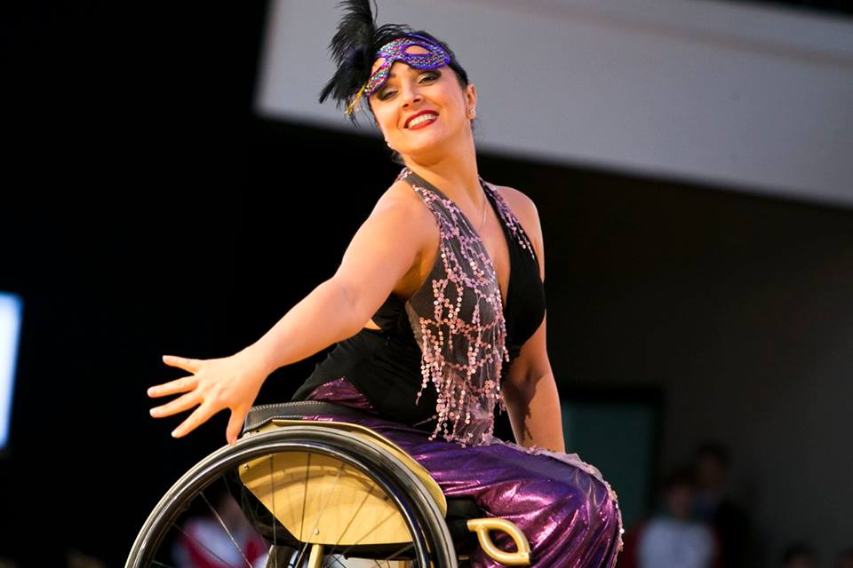
Запрошуємо молодих спортсменів, котрі хочуть займатися спортивними танцями на кріслі колісному. Ми шукаємо таланти по всій країні, навіть, якщо цей талант ще вчиться у школі. Спортивні танці на візках – це спорт для людей із порушенням опорно-рухового апарату. Тобто всіх, хто хоче танцювати і має такі діагнози, ми запрошуємо приєднатися до нас. Спортивні танці на візках – це чарівне поєднання Сили і Краси!
Усі, хто бажає, можуть звернутися до тренера і танцівниці на візку Ірини Котирло за телефоном: +38 (067) 507-93-74.

Уляна Пчолкіна. Коли срібло важить, як золото
Іншим важливим змаганням цієї осені, де українські спортсменки з інвалідністю показали високий результат, був Чемпіонат світу з карате, що відбувся з 25 по 30 жовтня у м. Лінц (Австрія). У рамках чемпіонату вдруге в історії відбувся світовий турнір із пара-карате. Дві найвищі сходинки п’єдесталу в категорії «ката на інвалідних візках» посіли українки – Каріна Айрапетян (Львів, золото) та Уляна Пчолкіна (Київ, срібло).
Уляна Пчолкіна – випускниця Університету «Україна», чемпіонка світу з пара-карате (2014 р.), громадська діячка, телеведуча. Про підготовку та самі змагання говоримо з Уляною.
Уляно, із яким настроєм Ви йшли до цих змагань?
Які б не були випробування напередодні, ми їхали з позитивним настроєм!
Поділіться, будь ласка, враженнями від чемпіонату, його учасників.
Цього року організація змагань була нижча за рівень минулих, не зважаючи на те, що тепер карате є у програмі Олімпійських змагань. Сподіваюся, що у правила змагань з пара-карате насамперед будуть внесені необхідні зміни, і пара-карате включать в Паралімпійську програму.
Приємно було побачити зірок карате і нових учасників змагань, багато знайомих з часу Чемпіонату у Бремені. Карате – дуже видовищний спорт, і ми майже не виходили з арени, де проходили змагання! Уболівали за нашу збірну та за улюблених спортсменів із інших країн.
Якою була підготовка до Чемпіонату світу? Чи були якісь проблеми у підготовці?
Цього разу підготовка була дуже екстремальною, адже ми почали тренування за місяць до змагань. На це є багато причин. Але ми зробили максимум, і я вважаю, що показали пристойний результат!
Набагато простіше готуватися, коли не переживаєш за фінансування, як минулого разу... Спортсмену важко вкладати всі сили в тренування і ще й шукати гроші на поїздку. Це забирає багато сил і відбиває бажання захищати честь країни на світовій арені…
Що Ви відчували, коли отримували нагороду?
Коли поруч стоять дві українки з найвищими нагородами змагань – це неймовірна гордість! Мене проймали сльози радості! Я дуже рада за Каріну, яка отримала золото! І я вам скажу: серед двох Чемпіонатів світу з пара-карате двічі золото привезли українки! Мене цей факт надихає, і тепер треба працювати ще більше, аби втримати першість України на наступному Чемпіонаті!
Як Ви вважаєте, якими потрібно володіти якостями, щоб мати успіх у спорті, зокрема в карате.
Насамперед – бажання. Наполегливо працювати! Ніщо не дається просто так, а особливо – спортивні здобутки
Про що Ви мрієте?
Якщо говорити про спорт, то я дуже хочу, аби пара-карате взяли в паралімпійську програму!
Кому б Ви хотіли подякувати?
Насамперед, моєму тренеру Олександру Бунцеву, який вкладає в мене свої сили і знання! Це неймовірна людина і справжній воїн – воїн Світла!
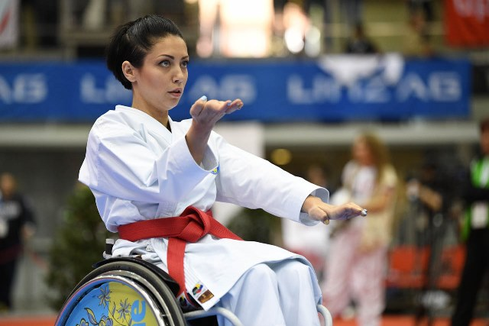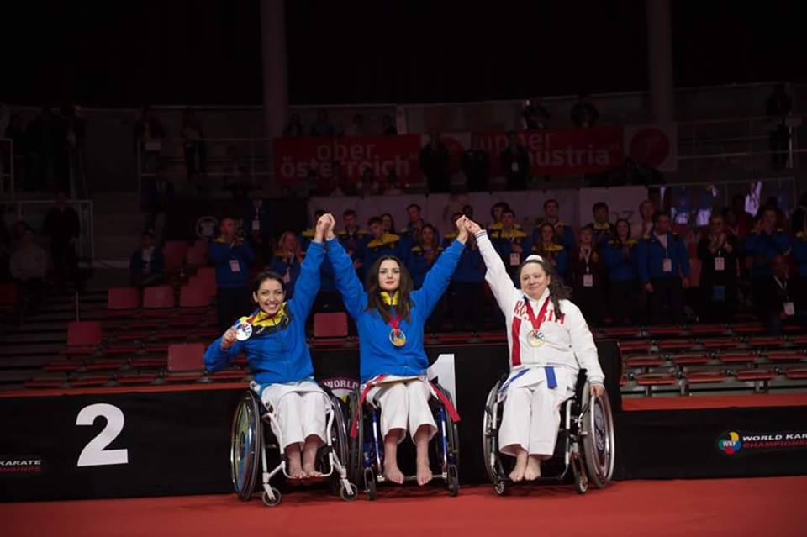
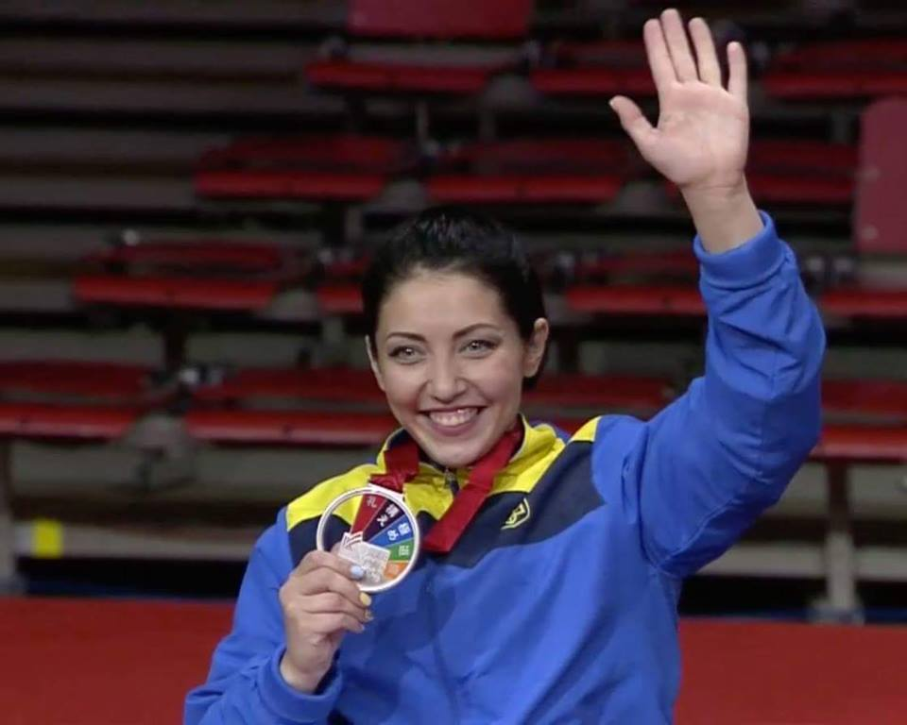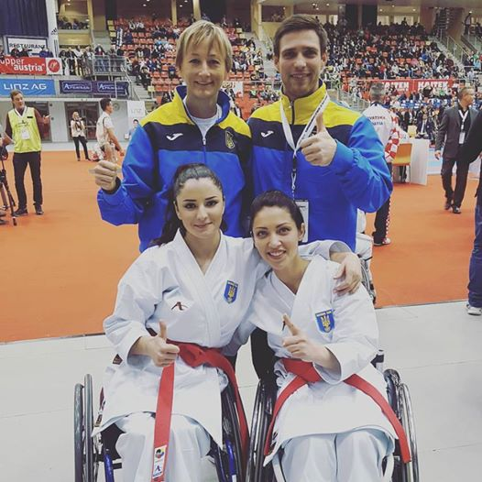
Безумовно, без фінансової підтримки не було б поїздки. Висловлюю велику подяку Українській федерації карате (УФК) в особі Сергія Левчука. Також хочу сказати величезне дякую спільноті «Наш Київ» та Дмитрові Федоренко, які підтримали фінансово та інформаційно! Я відчувала ваші «кулачки» постійно!
Особливе і тепле дякую тендітній і в той самий час сильній Ярославі Токар, голові комітету «Інваспорт» при УФК, яка вкладає в програму «Інва-карате» дуже багато своїх сил і енергії, завжди вирішує всі питання, які постають на шляху!
Безмежна вдячність моєму коханому, низький уклін, що підтримує і не нарікає, коли я з головою занурена в тренування і роботу. Віталій – моя головна опора!
Моїй родині, що завжди допомагають і вірять!
Дякую кожній людині, яка мене підтримувала і продовжує це робити! Дякую вам усім, без вас усе було б не таким яскравим!
Дякую кожній людині, яка мене підтримувала і продовжує це робити! Дякую вам усім, без вас все було б не таким яскравим!
(Світлини зі сторінок у соціальних мережах Олени Чинки, Ілони Слуговіної, Уляни Пчолкіної; веб-сайтів українських та закордонних представництв згадуваних видів спорту, а також ЗМІ).

Світлана ПАТРА,
журналіст Імідж-центру Університету «Україна»

